Что делать, если ваш ребенок…

Обманывает
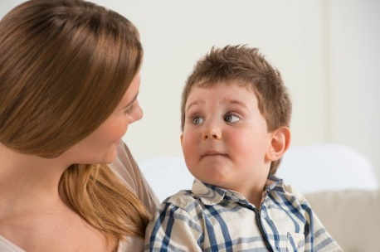
Некоторые дети начинают обманывать взрослых уже в возрасте 3–4 лет. Когда родители обнаруживают это, они чувствуют тревогу, возмущение и стараются отучить ребенка от «дурной привычки».
Что же скрывается за детской ложью? Как реагировать на обман и как научить ребенка быть честным?
Детская ложь — это способ:
- скрыть свою вину или неудачу;
- избежать наказания;
- выразить враждебность или отомстить родителям за что-либо;
- превзойти взрослого;
- подчеркнуть свою значительность;
- добиться похвалы или проявлений любви;
- оказаться в центре внимания;
- приукрасить действительность, пофантазировать.
Часто родители сами подают детям пример неправильного поведения, например, сообщают воспитателям придуманные причины и пропуска ребенком занятий; просят детей сказать по телефону, что их нет дома; рассказывают о том, как их собственная ложь помогла им в какой-то ситуации. Также к родительской лжи относятся случаи, когда взрослые не выполняют обещания, данные ребенку.
Многие родители, стремясь разоблачить обманщика, начинают «игру» в «сыщика» и «преступника»: проводят расследования, устраивают «очные ставки», ищут доказательства обмана.
Этого не следует делать: в результате «преступник» становится все изобретательнее, а в отношениях между детьми и родителями — все меньше доверия.
Что делать:
1) определите причину, по которой ребенок прибегает к обману. Спокойно обсудите случившееся и помогите ему осознать, что есть другие способы разрешить его проблему;
2) позаботьтесь о том, чтобы ребенок дома и среди сверстников чувствовал себя комфортно и уверенно;
3) будьте честны со своим ребенком — если вы нарушили данное ему обещание, извинитесь перед ним и объясните причины, которые помешали вам выполнить обещанное;
4) помните: и взрослые, и дети имеют право на личные тайны. Настойчивый интерес взрослых может подтолкнуть ребенка ко лжи;
5) не навязывайте ребенку слишком много правил и запретов — чем больше ограничений, тем больше вероятность их нарушения и последующего обмана из-за страха наказания. Хвалите ребенка, когда он говорит правду (особенно, если сказать ее было нелегко).

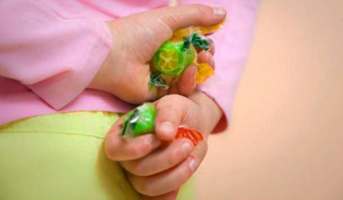
Ворует
Среди причин детского воровства можно выделить следующие:

- Сильное желание получить понравившуюся вещь (как правило, однократный поступок). Встречается у детей дошкольного, младшего школьного и подросткового возраста. Ребенок осознает аморальность поступка, но не может устоять перед искушением и пытается найти оправдания своему поступку.
- Недостаток развития нравственных представлений и воли. Основная причина — неправильное воспитание. Ребенок не понимает переживаний «жертвы», не умеет сопереживать другому человеку. Склонен подражать плохому примеру друзей, воровать «за компанию».
- Желание самоутвердиться. Ребенок хочет обратить на себя внимание, «купить» дружбу сверстников, угощая их купленными на украденные деньги конфетами или делая им подарки.
- Серьезная психологическая неудовлетворенность ребенка. Реакция на жестокое обращение или авторитарное воспитание. Реакция на чрезмерное количество запретов и ограничений. Ответ ребенка на неудовлетворение его потребностей. Такое воровство часто имеет «символический» смысл — стремление присвоить себе нечто материальное из-за невозможности «присвоить» (почувствовать) любовь близких людей.
Как реагировать на воровство:
- постарайтесь понять, о чем говорит поведение ребенка, и адекватно отреагируйте и на факт воровства, и на причину, его вызвавшую;
- без угроз расскажите ребенку о своих чувствах, связанных с его проступком;
- сообщите ребенку о необходимости нести ответственность за свои поступки — украденную вещь следует вернуть владельцу. В случае «домашнего воровства» в зависимости от возраста ребенка возможны варианты: отработка украденных денег, отказ от планируемой покупки, лишение развлечений или иной способ возмещения ущерба.
Что делать:
1) с детства объясняйте ребенку, что без разрешения нельзя брать чужие вещи;
2) обращайте его внимание на переживания человека, утратившего свою вещь. Разбирайте вместе с ребенком ситуации, связанные с нарушением или соблюдением моральных норм;
3) обращайте внимание ребенка на необходимость нести ответственность за свои поступки, на возможность исправить содеянное, на муки совести и на облегчение, испытываемое в результате улаживания проблемы;
4) подавайте положительный пример ребенку своим поведением;
5) объясняйте ребенку «цену денег», рассказывайте, за что мама и папа получают на работе деньги, как и на что они тратятся, учите планировать бюджет, совершать покупки.

Сквернословит
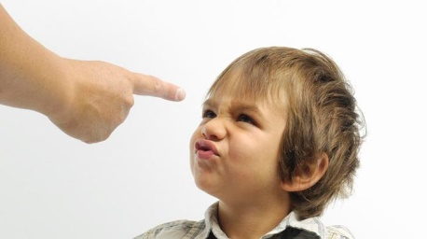
Как быть, если дети используют в своей речи «плохие» (бранные, неприличные) слова? Рано или поздно с этой проблемой сталкивается большинство родителей.
Причины сквернословия:
- бездумное повторение неприличных слов без намерения оскорбить кого-либо (обычно у детей младшего дошкольного возраста);
- повторение часто употребляемых ругательств за другими людьми из-за их заразительной эмоциональности; это способ выразить свои чувства (дошкольный и младший школьный возраст);
- стремление продемонстрировать свою взрослость и независимость (младший школьный и подростковый возраст);
- желание позлить, подразнить взрослого или отомстить ему (подростковый возраст).
Если сквернословит маленький ребенок:
1) объясните, что эти слова являются неприличными и оскорбительными для тех, кто их слышит;
2) скажите, что некоторые люди настолько несдержанны и невоспитанны, что употребляют бранные слова, желая обидеть или разозлить человека;
3) не уделяйте ругающемуся ребенку повышенного внимания — видя, что вы очень встревожены, он может использовать ругань назло вам;
4) обратите внимание ребенка на то, что в вашей семье не принято употреблять такие слова;
5) предложите выразить свои чувства другими словами — от междометий («Ой!») до юмористических ругательств («Крокозябра ты этакая!»).
Бесполезно:
1) ругать или запрещать;
2) бить по губам или заставлять мыть рот с мылом.
Полезно:
1) следить за собственной речью — если вы сами при ребенке используете бранные слова, не удивляйтесь, что он начнет их повторять;
2) объяснить, что люди используют ругательства в самом крайнем случае — когда от непереносимых чувств (отчаяния, гнева, разочарования) им не хватает слов;
3) научить справляться с отрицательными эмоциями;
4) научить реагировать на чужую грубость или агрессию.

Разрушает и ломает игрушки, предметы мебели
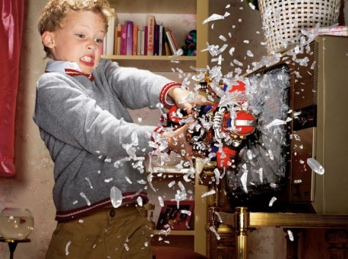
Косвенная агрессия — агрессия, окольным путем направленная на другое лицо, в том числе топанье ногами, хлопанье дверью, разбрасывание вещей, порча имущества. Некоторые дети рвут книги, ломают мебель и даже устраивают поджоги.
Механизм косвенной агрессии связан с феноменом «переноса». Например, ребенок, которому взрослый не дал конфету (не разрешил смотреть телевизор, не пустил гулять, потребовал выполнения домашних заданий), как правило, не осмеливается открыто проявить свой гнев и «переносит» всю свою злобу на другой объект, попавшийся под руку.
Нередко такое поведение демонстрируют дети, уставшие от запретов и чувствующие сильную агрессию против взрослых. Порой дети из чувства зависти и стремления самоутвердиться уничтожают что-либо, созданное другими людьми (детьми).
Чаще всего в основе желания ломать, портить и разрушать лежат неуверенность в себе и вражда по отношению к людям.
Советы родителям:
- высказывайте недовольство и раздражение поведением ребенка в достаточно мягкой форме, объясняйте, почему вы не одобряете такого поведения;
- силовое принуждение ребенка к повиновению может вызвать еще большее стремление к разрушениям;
- каждый раз предлагайте ребенку устранить учиненный им разгром: «Ты уже достаточно большой и сильный, чтобы создать беспорядок, поэтому помоги мне убраться» (для детей постарше — «сможешь привести все в порядок»);
- не заменяйте сломанные ребенком игрушки новыми и не спешите убирать обломки — пусть последствия поведения будут наглядно видны;
- давайте детям игрушки, которые можно разбирать и собирать, чтобы они могли удовлетворять свое любопытство;
- подберите детям прочные игрушки, которые трудно сломать.

Дерется
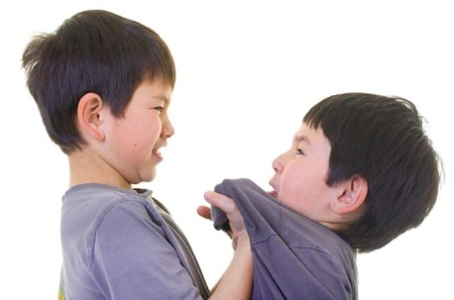
Физическая агрессия — использование физической силы против другого лица.
Обращение с детьми до вспышки агрессии:
1) отвлечь, предложить ребенку интересное занятие;
2) предложить ребенку игрушку, которую можно мять или кусать;
3) физически удержать от нападения;
4) дать детям возможность самим разобраться в конфликте (взрослые контролируют события, но не выступают арбитрами).
Почему не следует использовать телесные наказания:
- ребенок может стать робким, нерешительным, неуверенным, пессимистичным;
- ребенок может начать бояться взрослых; со временем неприязнь может перейти в ненависть;
- телесные наказания — это модель агрессивного поведения. Дети могут подражать наказывающим их взрослым.
Обращение с детьми после вспышки агрессии:
1) сказать резкое слово драчуну и утешить пострадавшего. Не следует насильно принуждать ребенка к извинению;
2) удалить ребенка из комнаты на 1–2 минуты в знак своего неодобрения;
3) если ребенок мал, можно взять его крепко за руки, строго и четко сказать: «Драться нельзя!» или «Не кусаться!»;
4) ограничить внимание, уделяемое агрессивному ребенку;
5) если используется наказание (лишение игрушек или привилегий), то оно должно следовать непосредственно за проступком и быть недолгим по времени — ребенок быстро забудет причину наказания, а гнев и обида на взрослых останутся;
6) не отвечать агрессией на агрессию;
7) терпеливо объяснять ребенку, чем неправильно его поведение.

Как правильно наказывать детей

Уже в возрасте 8–9 месяцев, когда ребенок начинает ползать и с интересом осваивает предметный мир, родители сталкиваются с первыми проявлениями его непослушания. Перед ними встает ряд вопросов. Как реагировать? С какого возраста детей можно наказывать? Наказывать или нет? Если да, то как правильно это делать, чтобы не унизить ребенка и сохранить его психическое здоровье? Ответы на эти вопросы — в статье.
Проблема меры строгости в воспитании детей всегда волновала родителей. При этом одни из них опираются на опыт воспитания в собственной семье, транслируя его в новое поколение, другие ищут ответы в психологической и педагогической литературе.
Принципы применения наказаний
В последние десятилетия популярностью среди родителей во всем мире пользуются подходы к воспитанию детей Б. Спока. Американский педиатр стал проводником идеи гуманного отношения к детям, требующего уважения и признания их естественных потребностей, отрицающего всякое насилие над их психикой, исключающего наказания.
Однако при всей привлекательности такого принципа все чаще звучат голоса, обвиняющие Б. Спока в том, что с его помощью было выращено целое поколение непочтительных, непослушных и безответственных людей. Как пишет в своей книге «Непослушный ребенок» соотечественник Б. Спока психолог Д. Добсон, в последние годы известный педиатр серьезно пересмотрел свои взгляды на воспитание в пользу необходимости твердой дисциплины. Он пришел к выводу, что безграничная снисходительность родителей, потакание детским прихотям не только не позволяют избегать конфликтов, но и делают их неизбежными. У детей не формируется представление о границах дозволенного, складывается эгоистичное и неуважительное отношение к другим людям. Сказанное вовсе не означает призыв к палочной дисциплине и жестокости. В этой же книге Д. Добсон формулирует шесть основных принципов, опираясь на которые родителям следует решать для себя вопрос о наказании детей:
- Установить границы, затем требовать их соблюдения.Сами родители должны для себя определить, чего они хотят, а чего не хотят. Ребенок, в свою очередь, тоже должен знать, что приемлемо в его поведении, а что нет. Только при таком условии наказание будет восприниматься им как акт справедливости. Иными словами, не установив правила, родители не могут требовать их исполнения.
- Отвечать уверенно и решительно на вызывающее поведение.Если ребенок демонстрирует явное неповиновение, идет на открытый конфликт, необходимо решительно и уверенно «принять бой». Беспомощность взрослого лишает его авторитета в глазах детей.
- Отличать детское своеволие от безответственности.Это означает, что ребенка нельзя наказывать за непреднамеренный поступок. Если он забыл выполнить просьбу взрослого или просто не понял его требования, не следует его наказывать. Нельзя предъявлять к детским памяти и интеллекту такие же требования, как к взрослым. Детская безответственность — совсем не то же самое, что злостное непослушание, она требует более терпеливого отношения.
- Прибегнуть к утешениям и объяснениям, когда конфликт исчерпан.Ребенок почти всегда тяжело переносит наказание. Он чувствует одновременно свою вину, растерянность, покинутость. После истечения срока наказания следует восстановить с ним мирные отношения. Для этого можно обнять ребенка, приласкать, сказать, что он по-прежнему любим и что наказывать его было неприятно. Нужно еще раз объяснить, почему он наказан и как ему следует себя вести в следующий раз.
- Не требовать невозможного.Родители должны быть уверены в том, что ребенок в действительности может исполнить то, что от него требуется. Нельзя наказывать его за то, что он намочил постель или сломал часы, с которыми они сами дали ему поиграть. Наказание в данном случае может спровоцировать неразрешимый внутренний конфликт ребенка.
- Любовь как руководство к действию.Промахи, ошибки и конфликты неизбежны в любом воспитательном процессе. Мерилом здоровых отношений с детьми являются любовь, теплота, искренняя забота. Только они могут оправдать необходимость строгости и дисциплины.
Как видно, описанные принципы сужают область применения наказаний и основываются на любви и ответственности родителей за будущее детей.
Наказание маленьких детей
Добсон Д. не советует шлепать детей, которым еще нет полутора лет, — пусть даже очень нежно. Но и более старших детей наказывать следует лишь в самых крайних случаях — когда они сознательно демонстрирует неповиновение.
Наказание в психологии означает действие, которое совершается с целью уменьшения (по крайней мере временно) вероятности того, что какое-либо поведение наказанного повторится. Предполагаемая цель наказания — побудить человека не вести себя определенным образом.
Если наказания никак нельзя избежать, оно должно следовать сразу же за проступком. Детская память коротка. Родителю, решившему по возвращении домой с работы отшлепать провинившегося днем ребенка, следует иметь в виду, что его праведный гнев он не поймет. Калейдоскоп событий дня к тому времени уже сотрет из детской памяти дневное происшествие, и наказание не вызовет в нем ничего, кроме обиды.
Дети в возрасте от года до полутора лет, стремясь исследовать все, что их окружает, нередко портят вещи и даже наносят вред самим себе. Прежде чем сердиться, нужно вспомнить, что ими движет познавательная потребность, а не сознательное стремление навредить или сделать кому-то назло. Невозможно требовать от полуторагодовалого ребенка того, чтобы он вел себя, как пятилетний, помнил и выполнял все требования. Нельзя его наказывать за такое поведение, которое естественно вытекает из потребности в познании окружающего мира. В противном случае он может вырасти вялым и малоинициативным.
Ко многим потерям следует относиться философски, спокойно, потому что они неизбежны. Большинство из них несложно предотвратить. Когда малыш с размаху бросает на пол хрупкую чашку, и она со звоном разбивается вдребезги, он удивляется, пугается и расстраивается. Было бы лучше вообще не давать ребенку столь хрупкий предмет или заменить его эмалированной кружкой. Однако, когда несчастье уже случилось, непонимающая состояния малыша мать может начать ругать его, говоря, к примеру, что у него никогда больше не будет такой красивой чашки. Тем самым она в качестве наказания пытается внушить ему чувство вины, мешающее жить не только взрослым, но и детям. Вместо этого можно было бы сказать ребенку: «Ты видишь, хрупкие предметы разбиваются, если падают. Постарайся держать чашку крепче, а лучше давай возьмем более прочную чашку, которая не бьется».
Объясняя причины событий, родители учат маленьких детей предусматривать последствия их действий и понимать связь различных, пока еще разрозненных в их сознании явлений.
Проблема несправедливых наказаний
Справедливым можно назвать такое наказание, которое ребенок получает, нарушая правила, хорошо ему известные, обдуманные родителями и обсужденные с ним. При несправедливом наказании ребенок не понимает его смысл и чувствует искреннюю обиду, а родители — вину.
Каждый случай плохого поведения ребенка индивидуален. Даже при внешнем сходстве подобные случаи могут иметь различные основания. Работа психолога начинается с выяснения и анализа причин и форм наказуемого поведения ребенка — в особенности, когда наказания несправедливы. Рассмотрим некоторые ситуации, в которых ребенок получает незаслуженное наказание, и попытаемся понять, как их исправить.
- Дети не понимают, чего от них хотят взрослые.Рассмотрим пример. Ребенок высыпает на пол из пепельницы окурки и играет с ними. Мать наказывает его и говорит, что нельзя прикасаться к пепельницам. У ребенка пепельница ассоциируется с конкретной вазой зеленого цвета. И он больше к ней не прикасается. Но на следующий день мать застает его за тем же занятием уже с другой, синей пепельницей. Ребенок получает предписание, смысл которого ему непонятен. Ведь он выполнил просьбу матери и больше не трогал зеленую пепельницу.
Из этого примера видно, насколько могут расходиться смысл родительских требований и то, как их понимает ребенок. Он выполнил то, что просила мать, — не стал играть с зеленой пепельницей, однако не понял сути ее запрета, т. к. у маленьких детей еще не развиты абстрактное мышление и способность обобщать.
Как следовало бы поступить в этом случае? Необходимо объяснить ребенку, что нельзя играть с окурками и высыпать их на пол независимо от того, какого цвета предмет, в котором они находятся, — т. е. максимально конкретизировать описание тех действий, которые считаются неприемлемыми.
- Ребенку не хватает положительного внимания со стороны родителей.Это может быть следствием повторяющегося наказуемого поведения. В данной ситуации родителям следует обсудить с психологом установки, имеющиеся у них в связи с этим, и найти индивидуальный стиль взаимодействия с ребенком в ситуациях, когда он ищет их внимания.
- Родители несправедливо наказывают детей под влиянием собственного внутреннего состояния.Это могут быть раздражение, усталость и т. д., вызванные не самими поступками ребенка, а ситуациями, например на работе. В таких случаях, как правило, родители наказывают ребенка за действия, на которые они обычно не обращают внимания, — за то, что не убрал игрушки, например. Подобное непоследовательное поведение взрослых только путает ребенка.
Что предпринимать в подобных случаях? Психолог должен помочь родителям взять под контроль их плохое настроение и вызванное им поведение, а также поработать над разрешением личных проблем.
- Родители наказывают ребенка из-за сложной семейной ситуации.Типичный пример: семья на грани развода, ребенок всеми доступными ему средствами пытается ее сохранить. Своим неприемлемым поведением он отвлекает внимание родителей от их проблем, тем самым вынуждая объединиться.
Как поступать в таких случаях? Родителям стоит обратиться к психологу для выработки линии своего поведения. Если развод действительно неизбежен, психолог поможет пережить его с минимальными душевными потерями как родителям, так и ребенку. Если в семье хроническое психологическое неблагополучие по иной причине, то психолог может помочь наладить семейную обстановку, что непременно положительно отразится на поведении ребенка.
- Ребенок нелюбим.Это еще одна причина несправедливых наказаний, наиболее трагичная из всех. Причины этому могут быть разными: женщина не хотела иметь детей, но «так вышло»; ребенок не того пола, какой ждали родители; он похож и внешне, и характером на кого-то из нелюбимых родственников; ребенка не принимает отчим или мачеха, и т. д.
Не многие родители могут признаться себе в нелюбви к ребенку, но те, кто находит в себе силы для этого, получают шанс изменить если не отношение, то свое поведение с ним. Нельзя сомневаться в том, что родители, сумевшие признать свое негативное отношение к ребенку, если таковое имеет место, сделали первый шаг к исправлению ситуации. Их резерв — чувство родительского долга.
Что делать в этом случае? Таким родителям обязательно потребуется помощь психолога. Он поможет установить контроль над их поведением по отношению к ребенку, а также разобраться с глубинными проблемами и чувствами. Каждый подобный случай требует от психолога индивидуальной работы в соответствии с его квалификацией.
Правила наказания детей
Если ребенок уверен, что он может натворить что угодно и ему за это ничего не будет, то он не научится различать границы между добром и злом, между собственным удовольствием и чужой болью. Наказывать необходимо — в некоторых случаях только этот метод позволяет ребенку почувствовать границы дозволенного, сохранить родительский авторитет и воспитать в нем ответственность. Приведем правила, которым родители должны следовать, наказывая ребенка.
Памятка для родителей
Как правильно наказывать ребенка
- Любое наказание должно быть справедливым.
- Даже будучи наказанным, ребенок должен быть уверен в том, что он не остается без родительской любви, его по-прежнему любят.
- Ни одно наказание не должно лишать ребенка возможностей для удовлетворения биологических и физиологических потребностей.
- Ребенок должен знать, за какие проступки последует наказание и в какой форме.
- Наказание ребенка должно носить временный характер. Например: «Ты лишаешься возможности играть в компьютер ровно на три дня».
- Наказание должно касаться только поведения или конкретного поступка ребенка, а не его личности. Следует избегать оскорблений и приклеивания ярлыков.
- При наказании ребенка нельзя напоминать ему о его прежних проступках. Следует говорить с ним только о том, за что он наказан именно сейчас.
- Нужно быть последовательным в требованиях, предъявляемых ребенку. Не следует прибегать к наказаниям от случая к случаю.

Как научить ребенка размышлять

Мышление у ребенка формируется окончательно в подростковом возрасте. В это время у подростка появляются зрелые мысли о себе. Ребенок задумывается о своем поведении, смысле жизни. А вот маленькие дети размышлять еще не умеют. Задача родителей – научить малыша думать.
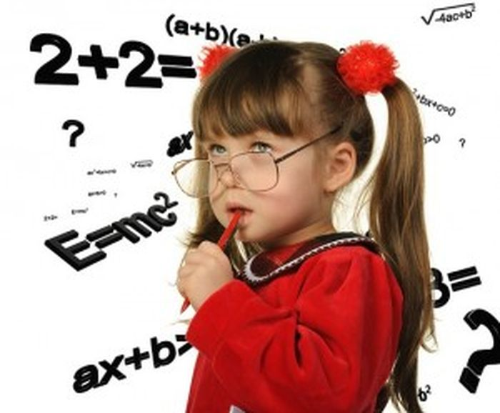
- Не спешите давать малышу готовые ответы. Дайте возможность поразмышлять ему самому, стимулируя мыслительную деятельность вопросами. И на все его «почему», можно ответить вопросом «А ты сам как думаешь?»
- Главное препятствие к тому, чтобы дети думали - нетерпение родителей. Если вы хотите, чтобы ваш ребенок научился мыслить, вам нужно сначала поработать над собой, и самое важное упражнение для вас – упражнение в терпении. Когда вы задаете ребенку вопрос, он может ответить на него не сразу, сказать «не знаю». Если вы нетерпеливы, вы будете говорить за ребенка (особенно если вы считаете, что все знаете).
- Сократ говорил, что когда ты ищешь истину, нужно быть невежественным. Секрет в том, что когда вы задаете ребенку вопросы (а вопрошание – это ключ к тому, чтобы заставить детей думать), нужно не знать ответы на них, даже если вы эти ответы знаете. Иначе вы будете требовать от ребенка, чтобы он сказал то, что вы считаете правильным.
- Взрослый человек может направить свои мысли в нужное русло, а маленькие дети думать целенаправленно не умеют. Способность управлять процессом мышления формируется полностью примерно к десяти годам. Важно научить ребенка думать не только над поставленной задачей, но и просто так, в повседневной жизни, для удовольствия. Тогда малышу не придется скучать. Например, во время прогулки, старайтесь подмечать и обращать внимание малыша на разные детали: красоту осенних деревьев, зелень молодой травы, снежные узоры на окнах и пр. Читая вместе книгу, обсуждайте героев. Предлагайте ребенку поразмыслить о том, что могло бы произойти, поступи тот или иной персонаж по-другому. Фантазируйте и мечтайте вместе с малышом.
- Старайтесь приучить ребенка целенаправленно думать над любой житейской проблемой или задачей. Занимаясь вместе любыми домашними делами, размышляйте вслух. К примеру, вы готовите обед. Рассуждайте о том, чтобы не забыть посолить суп, красиво украсить салат. Говорите о том, каким вкусным он будет, как это понравится папе или бабушке и т.п. О том, что кто-то может остаться недоволен, говорить не нужно. Не стоит приучать ребенка к негативным, тревожным мыслям.
- Развитие мышления ребенка должно быть совершенно незаметным для ребенка и носить характер беседы или игры. Говорить главным образом придется, конечно, взрослому. «Яблоко ты сам скушал, а арбуза хватит на всех? Он ведь гораздо больше яблока», «Отчего травка мокрая? Дождь был! Правильно», «Во дворе кто-то лает, там, наверное, есть кто? Верно, собака», а если ребенок дополнит этот вывод своим мнением, что собака лает на кошку или что с собакой гуляет человек - значит, он включился в вашу логическую игру и принял правила.
- Когда ребенок уже довольно уверенно делает выводы, надо предлагать ему для решения жизненные ситуации: «Надо в магазин, а на улице дождь моросит, что делать будем?» Выслушивать варианты, возможно и нелепые, хвалить за те, где звучит логическое рассуждение, а если выберете иной вариант, то так же коротко и логично обоснуйте его.

Памятка родителям гиперактивных детей

Как помочь гиперактивному ребенку.
В последнее время родители и воспитатели все чаще сталкиваются с детьми, двигательная активность которых выходит за рамки представлений о просто подвижном ребенке. Воспитатели называют таких детишек "непоседами", поскольку они напоминают "заводные игрушки" и не могут спокойно устоять на одном месте и минуты. Этот синдром наиболее характерен для дошкольников и учащихся младших классов.

Советы для родителей гиперактивных детей:
- Во-первых, следует уяснить, что гиперактивный ребенок не «вредный» и не «плохой», просто ему труднее, чем другим детям сдерживать свою двигательную активность, он в этом не виноват.
- Не «замечайте» мелкие шалости, сдерживайте раздражение и не кричите на ребенка, так как от шума возбуждение усиливается.
- При необходимости применяйте позитивный физический контакт: возьмите ребенка за руку, погладьте по голове, прижмите к себе – для гиперактивного ребенка очень важен телесный контакт.
- Хвалите за каждое проявление сдержанности, самоконтроля, открыто проявляйте свой восторг, если он довел какое-то дело до конца.
- В воспитании необходимо избегать двух крайностей – проявления чрезмерной мягкости и предъявления ему повышенных требований. Нельзя допускать вседозволенности: детям должны быть четко разъяснены правила поведения в различных ситуациях. Однако количество запретов и ограничений следует свести к разумному минимуму.
- Научите ребенка управлять своим гневом: можно бить подушку, бить палкой по земле, кидать мяч, рвать бумагу (не причиняя вреда людям, животным и растениям).
- Необходимо оберегать детей от переутомления, связанного с избыточным количеством впечатлений (телевизор, компьютер), избегать мест с повышенным скоплением людей (магазинов, рынков и пр).
- Обдумывая рацион ребенка, отдавайте предпочтение правильному питанию, в котором не будет недостатка витаминов и микроэлементов. Гиперактивному малышу больше, чем другим деткам необходимо придерживаться золотой середины в питании: поменьше жареного, острого, соленого, копченого, противопоказан фаст-фуд, побольше вареного, тушеного и свежих овощей и фруктов. Еще одно правило: если ребенок не хочет есть - не заставляйте его!
- Приучайте малыша к пассивным играм. Мы читаем, а еще рисуем, лепим. Даже если вашему ребенку трудно усидеть на месте, он часто отвлекается, следуйте за ним ("Тебе интересно это, давай посмотрим…"), но после удовлетворения интереса постарайтесь возвратиться с малышом к предыдущему занятию и довести его до конца.
- Подготовьте своему непоседе "поле для маневров": активные виды спорта для него - просто панацея (очень хорошо поможет плавание – вода замечательно снимает нервное напряжение).
- Научите малыша расслабляться. Это может быть: йога, арттерапия, сказкотерапия или, может, медитация, игры с водой и песком и т.д.
- И не забывайте говорить ребенку, как сильно вы его любите.

Конфликтный ребенок

Внимание: конфликтный ребенок!
Родителей и воспитателей огорчает, когда дети дерутся и ссорятся между собой. Существует множество причин, вызывающих ссоры. Например, в семье растут двое мальчиков, разница в возрасте которых не превышает 4 – 5 лет. Можно предположить, что они будут довольно часто выяснять между собой отношения. Ведь они – соперники, конкуренты в борьбе за родительскую любовь и лидерство. Драка – «хороший» способ оказаться в центре внимания, показать свое превосходство перед другими.
Иная ситуация: ребенок, который постоянно «ищет» неприятностей, провоцирует окружающих, в итоге оказываясь жертвой конфликта. Возможно, конфликтность является следствием эгоистичности ребенка. Если дома он – безусловный центр внимания и малейшее его желание сразу же выполняется, то разумеется, ребенок ждет такого же отношения к себе и со стороны других детей. Не получая этого, он провоцирует конфликты. Родителям стоит в таком случае несколько пересмотреть свое отношение к ребенку, а также помочь ему бесконфликтно общаться с другими детьми.
Еще одной причиной конфликтности ребенка может стать невнимание со стороны родителей. Пытаясь привлечь к себе хоть какое-то внимание любимой мамы, ребенок прибегает к таким способам как конфликт. В дальнейшем, эта черта характера может закрепиться и сопровождать человека всю жизнь.
Вот несколько советов, касающихся стиля взаимоотношений взрослых с конфликтными детьми:
- Сдерживайте стремление ребенка провоцировать ссоры с другими. Надо обращать внимание на недружелюбные взгляды друг на друга, или бормотание чего-либо с обидой себе под нос.
- Не стремитесь прекратить ссору, обвинив другого ребенка и защищая своего. Старайтесь объективно разобраться в причинах ее возникновения.
- После конфликта обговорите с ребенком причину его возникновения, вместе определите неправильные действия вашего ребенка, попытайтесь найти иные возможные способы выхода из конфликтной ситуации.
- Не обсуждайте при ребенке проблемы его поведения. Он может утвердиться в мысли, что конфликты неизбежны, и будет продолжать провоцировать их.
- Не всегда следует вмешиваться в ссоры детей. Иногда лучше понаблюдать за конфликтом. Дети сами зачастую могут найти общий язык, и при этом они учатся общаться друг с другом.

Ребенок и компьютерная зависимость
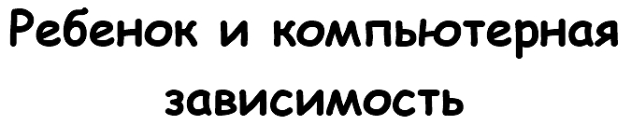

Как формируется зависимость?
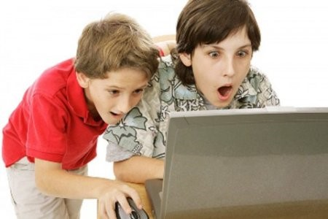У компьютерной зависимости те же корни, что и у игромании. Мозг каждого человека снабжен центром удовольствия. Постоянная стимуляция этого центра у лабораторных животных приводит к тому, что они забывают обо всем на свете. Отказываясь от потребления пищи в угоду удовольствиям, лабораторные животные погибают от истощения. Компьютерная болезнь – это недуг, который формируется постепенно. Чем раньше ребенок начал приобщаться к компьютеру, тему него выше шансы стать зависимым.
Нередко родители, сами того не желая, толкают детей на гибельный путь. Сотовый телефон, компьютер или планшет такая удобная вещь для отвлечения ребенка! Малыш пристает к маме, он хочет пообщаться или поиграть, но маме некогда - и чтобы нейтрализовать ребенка, она дает ему сотовый телефон: На, поиграй. Таким образом она, как ей кажется, убивает двух зайцев: получает полчаса свободного времени и ребенок вроде как развивается, приобщается к технике и учится реагировать на ее сигналы. Это не может не понравиться им обоим. Первые семена зависимости упали на благодатную почву.
Более того, ребенок учится не только так развлекаться, он привыкает перенаправлять, смещать свои эмоции и чувства с живых людей на игру и интернет-общение. И это тоже происходит при «помощи» родителей. Ребенку захотелось пообщаться с мамой, прижаться к ней, обнять, а она, занятая чем-то, сует ему свой айфон. Происходит подмена объектов любви: захотелось ласки — выйди в интернет. Дети не учатся делиться своими переживаниями с близкими, отвыкают видеть глаза собеседника, понимать его без слов. Происходит эмоциональное обеднение поколения, многие современные дети не умеют выражать своих чувств и эмоций, а это прямой путь к развитию психосоматических заболеваний.

Как уберечь ребенка от зависимости?
К сожалению, нет абсолютного рецепта. Есть рекомендации, исполнение которых позволит снизить вероятность возникновения зависимости.
1. Больше общайтесь с ребенком. Статистика свидетельствует, что в большинстве компьютероманами становятся дети, у которых общение с родителями сводится к 15-20 минутам в день.
2. Пребывание ребенка за компьютером необходимо ограничивать. Недопустимо, чтобы дети играли по нескольку часов. Ребенку 5-7 лет находиться за монитором разрешено всего 15 минут!
3. Ребенку все же лучше не покупать отдельный компьютер. Пусть играет на папином. Тогда у вас в любое время будет веская причина сказать «достаточно» — компьютер нужен папе.
4. Не заменяйте живое общение электронным другом. Поощряйте дружбу ребенка с другими детьми. Приглашайте в гости его друзей и его отпускайте в гости к друзьям.
5. Интернет для детей младше 16 – противопоказан. Если же вы подключите всемирную сеть для извлечения пользы и с целью обучения, занимайтесь вместе с ребёнком, а не пускайте всё на самотёк. Совместное познание интернета, обезопасит детское мышление от получения опасной информации и пагубного влияния.
6. Больше уделяйте внимания ребенку, играйте в игры вместе с ним. И так, постепенно заменяйте компьютерные игры настольными играми. Главное побольше общения, внимания. Возможно, ребенок внезапно сам увлечется спортом когда влияние компьютера и затуманивание разума ослабнет.
7. Совместные поездки на пляж, за грибами, прогулки по зимнему парку, всевозможные клубы по интересам, участие в конкурсах с призами – всё это полезная терапия против компьютерной зависимости.
8. Удачным решением будет приобретение домашнего животного, но только по желанию ребёнка. Присутствие домашнего питомца отвлечёт детей от постоянного сидения за монитором.
9. Всегда будьте примером для ребенка – не засиживайтесь долго за играми или в интернете, малыш возьмёт это действие на вооружение. Дети часто повторяют родительские привычки и действия – будьте осторожны.
10. Не приучайте детей к технике разного рода с раннего возраста. Чем позже ребёнок включится в технический прогресс, тем лучше это отразится на устойчивости психики и здоровых взглядах на мир.
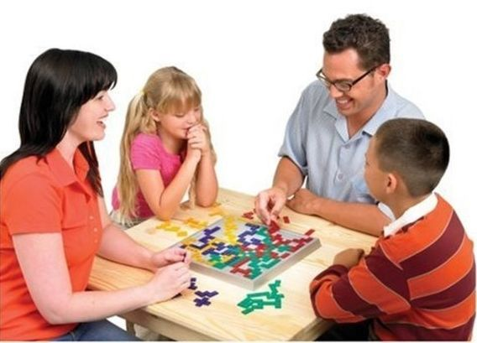

Стили воспитания
В каждой семье складывается определенная, далеко не всегда осознанная ею, система воспитания. Наиболее распространенной классификацией стилей общения родителей и детей является их деление на следующие стили: авторитарный (диктатура), попустительский (невмешательство), гиперопека и демократический (сотрудничество). Каждый из этих стилей имеет свои особенности и по-разному отражается на личностном развитии ребенка.

Авторитарный стиль:
Особенности:
Родители, придерживающиеся этого стиля, требуют от ребенка высоких достижений, наказывают за неудачи, жестко контролируют, вторгаются в личное пространство ребенка, подавляют силой, решают за ребенка, что ему лучше, не интересуются личным мнением ребенка, не признают его права. «Как я сказал, так и будет», «Я родитель, значит я прав». При этом стиле воспитания ребенок не имеет возможности проявлять инициативу, так как все вопросы, касающиеся его жизни, решаются родителем единолично, без его участия.
Последствия:
Характерным чертами личности ребенка, воспитанного в авторитарном стиле, могут быть следующие варианты:
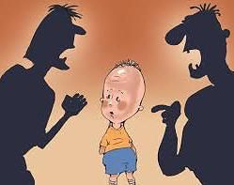
1 вариант:
- развитие слабой жизненной позиции:
- потеря чувства собственного достоинства;
- потеря способности принимать решения, отвечать за выбор;
- потеря собственных желаний («чего же Я хочу?»);
2 вариант:
- развитие деспотической личности:
- ненависть к родителям;
- решение вопросов только силой (кто сильнее, тот и прав);
- грубое, циничное, деспотичное и хамское поведение и отношение к окружающим;
- повышенная агрессивность и конфликтность.
Рекомендации
- Учитывайте позицию ребенка, его побуждения, желания и переживания. Попробуйте ненадолго поставить себя на его место!
- Старайтесь давать инструкции в форме предложения, а не распоряжения, приказа.
- Любые порицания должны быть адресованы не к личности ребенка, а к конкретным его действиям. Нельзя говорить «Ты обманщик!», лучше сформулировать фразу следующим образом: «Мне было очень неприятно, когда я узнала, что в этой ситуации ты сказал неправду».
- Не входите в комнату ребенка без стука или в отсутствие хозяина. Не трогайте его личные вещи. Старайтесь уважать личное пространство вашего ребенка, каким бы оно ни было.
- Искренне объясняйте, что вы чувствуете, когда расстроены, но не вспоминайте старых, давнишних грехов, а говорите о сегодняшнем положении. Однако при этом никогда не давите, не наказывайте физически, не унижайте.

Попустительский стиль:
Особенности:
При этом стиле воспитания родитель формирует у ребенка «свободу», самостоятельность и раскованность, позволяет ему делать абсолютно всё, что он хочет, не накладывает никаких ограничений. Родитель не помогает ребенку и не мешает, не принимает никакого участия в становлении личности. Попустительский стиль общения предполагает тактику невмешательства, основу которой, по сути, составляют равнодушие и незаинтересованность проблемами ребенка.
Последствия:
При попустительском стиле воспитания возможны следующие варианты развития личности:
1 вариант:
- свободный, но безучастный,
- неспособность к близости и привязанности;
- безучастность в отношении близких («это не мои проблемы, мне все равно»)
- отсутствие желания позаботится о ком-то, помочь, поддержать;
2 вариант – личность «без тормозов» и «без запретов»:
- хамство и вседозволенность;
- воровство, враньё, распущенность;
- безответственность, не умение «держать слова».
Рекомендации
- Поменяйте тактику общения и отношение к своему ребенку. Постарайтесь восстановить взаимное доверие и уважение.
- Установите систему запретов и включитесь сами в жизнь ребенка.
- Создайте семейный совет, на котором решались бы многие проблемы всей семьи.
- Проявляйте «душевную теплоту» к ребенку, подчеркивайте его важность для вас и исключительность, беседуйте с ним и интересуйтесь его мнением.

Гиперопека
Особенности:
В ситуации гиперопеки родители стараются полностью оградить ребенка от всех трудностей, выполнять все его желания. Они очень берегут силы ребенка, так чтобы он не перенапрягался, поэтому делают все домашние дела за него, а иногда и не только.
В отличие от авторитарного и попустительского стилей воспитания здесь присутствует эмоциональная близость с ребенком. Однако именно эта близость в данном случае мешает родителям предоставить ребенку свободу для полноценного развития, становления личности. Родители излишне потакают всем прихотям ребенка.
Последствия:
При гиперопеке возможны следующие варианты развития личности:
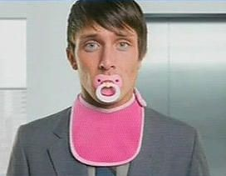
1 вариант – «домашний деспот»:
- требовательность и нетерпимость к желаниям других;
- избалованность и капризность, эгоизм;
- манипулирование окружающими;
- высокомерие и надменность;
- своенравность.
2 вариант – зависимая личность:
- безынициативность, беспомощность;
- пасует перед трудностями;
- зависит от мнения родителей, не в состоянии принять собственное решение;
- с трудом контактируют со сверстниками.
Рекомендации
- Не отказывайтесь от контроля, без которого невозможно воспитание человека, но сведите опеку к минимуму.
- Помогайте, но не старайтесь решать за него все проблемы;
- Стимулируйте общение со сверстниками.
- Дозируйте опеку, дозируйте свободу, дозируйте похвалу и порицание — это один из выходов в данной ситуации.
- Предоставляйте вашему ребенку самостоятельность и свободу выбора. Он имеет право совершать ошибки и учиться на них.

Демократический стиль
Особенности:
При таком стиле общения родители ориентированы на личность ребенка, его активной роли в семье, собственной жизни. Ребенок воспитывается как самостоятельная, самобытная личность. В отличие от попустительского стиля воспитания этот процесс не пущен на самотек, а проходит под бережным и чутким контролем родителей.
Последствия:
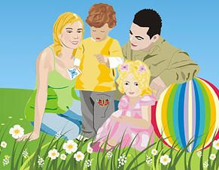
При демократическом стиле воспитания происходит наиболее гармоничное и разностороннее развитие личности ребенка. Для детей, воспитанных в подобных семьях, характерны:
- Умение самостоятельно принимать решения и отвечать за свои поступки.
- Инициативность и целеустремленность.
- Умение строить близкие и доброжелательные отношения с окружающими.
- Способность договариваться, находить компромиссные решения.
- Наличие собственного мнения и способность считаться с мнением окружающих.
Далеко не всегда эти стили проявляются в чистом виде в семье. Родители в разных ситуациях могут применять разные стили воспитания. Например, в ситуации конфликта родители действуют методом диктата, а в «мирное время», наоборот – допускают попустительство. Однако такое чередование стилей, такая непоследовательность, также неблагоприятно влияет на ребенка. В семье необходимо установить единый стиль воспитания, понятный ребенку, учитывающий его потребности и возможности.
Помните, что Ваши дети когда-нибудь будут родителями и у них возникнет, в свое время, та же проблема со своими детьми, которая стоит сейчас у них со своими родителями, то есть с Вами. В Ваших силах научить их оптимальным способам взаимодействия, чтобы они могли избежать будущем тех проблем, которые возникают у Вас.

